Il était une fois...

Parce qu'une guilde n'est pas qu'un nom, plus qu'un amas de joueurs ou de coéquipiers, parfois des amitiés se crées. Notre vie pixélisée n'est pas éternelle alors honorons notre rencontre! Voici une description de nos membres, car chacun à sa personnalité. Attention, ceci sera vu par les yeux de Firo...

- Pépito: Notre leader adoré (suce un peu on sait jamais), Ninja !

Puisque nous n'aimons pas faire comme tout le monde, chez nous, ça n'est pas la carotte que nous suivons, mais le gâteau!
Pépito est né en 1961 par la Biscuiterie Belin qui propose une galette à moitié enrobée de chocolat. Le personnage, un jeune mexicain portant un sombrero et parfois un poncho, y est présent en train de tenir un biscuit dans sa main et prêt à le manger. La relation Pépito-Belin durera 36 ans avant sa reprise par LU en 1997. Malgré la disparition de Belin, Pépito est toujours en activité et s'est bien remis de sa rupture. Aujourd'hui il est totalement enrobé de chocolat et n'arbore plus de poncho, mais seulement un petit slip qui claque et 2 lames prêtes à vous péter le cul.
Vous pourrez parfois le croiser, ou alors seulement entendre un: Aiiiiiiiiiiiiiiiiiie Pépito !
PS: De nouvelles variétés vont arriver : Pépito Rond, Pépito Pocket, Pépito Pockitos, Pépito Crousti choco, Pépito Choco'Creamy, , Pépito double-choc, Pépito Mini rollos, , Pépito Choco fourré, Pépito Choco mousse, Pépito Déliros et Pépito Brownito.

- Hitsumo: Une bête de... enfin un Oracle quoi!
Doté d'une grosse queue rose très poilue, notre Momo sous ses airs de jolie demoiselle reste un mâle viril prêt à croquer! Sous ses différentes formes Mesdemoiselles (et Messieurs qui sait?), vous pourrez tantôt tâter de la queue touffue, des muscles saillants et un beau cul rebondi, ou peut-être préférez vous être picoré(e)s?
Cependant soyez compréhensifs et ne le fatiguez pas trop, sont up impromptu l'a dors et déjà crevé. (Go pex Momo <3 ). Maintenant, chers guildiens, à vos télécommandes, votez!

Seuls les zoophiles peuvent passer du coq à l'âne.
Catherinette n°1
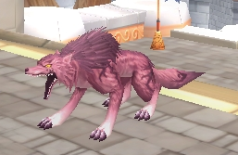

Catherinette n°2 Catherinnette n°3
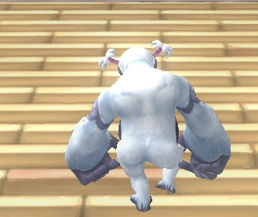
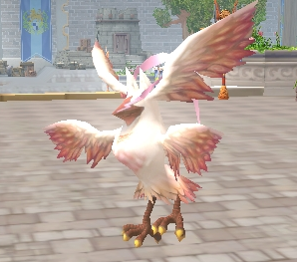
-Ishtar: Drôle de...Archimage!
Tout le monde n'est pas d'accord mais d'après les spécialistes la zoophilie serait une perversion poussant à aller sur Grand Fantasia plusieurs fois par jour.
Sorte de passion qui tourne au charnel et qui a pour principe d'aimer les animaux au sens propre du terme... Rejetés de la société, les zoophiles travaillent souvent dans des SPA ou autres chenils... Leur revue favorite est 30 Millions d'Amis, ou bien le magazine Télé Z.

LA GAZETTE DIABOLIQUE - Reportage par Firo

SOUPCON DE VIOL COLLECTIF SUR HYPERION
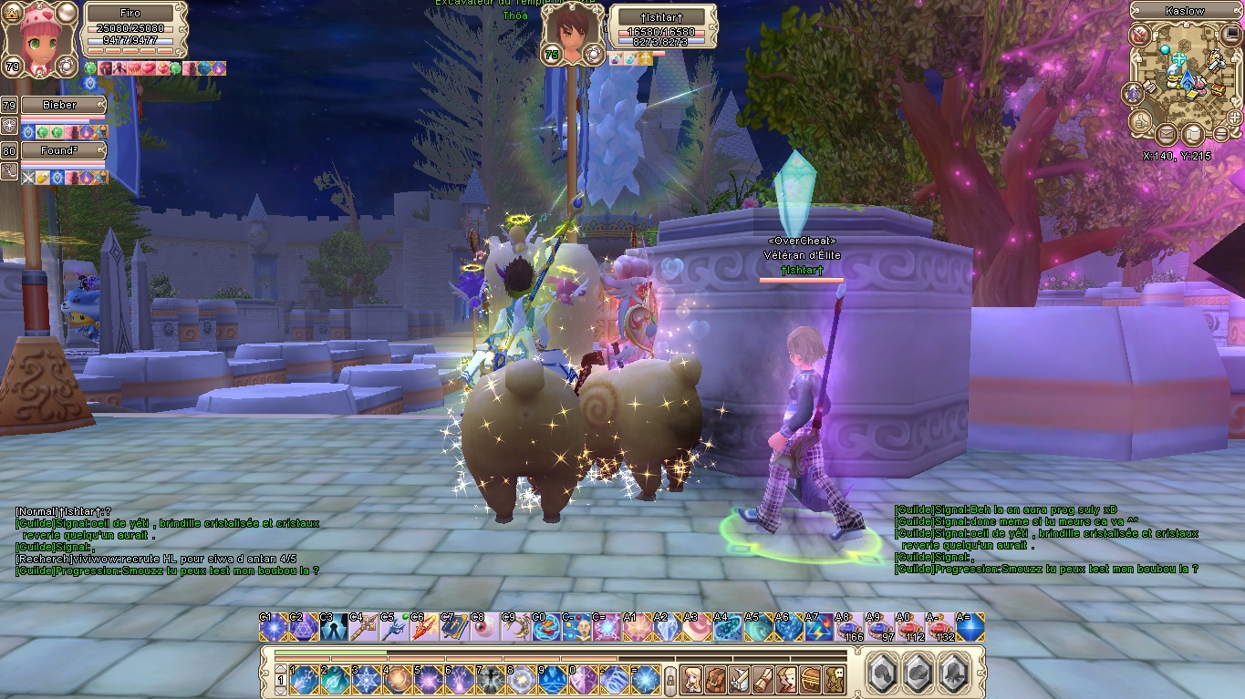
Nous connaissons tous la diversité d'opinion sur notre planète: Hétéros, Bi, Homos, Lesbiennes, Polygames, Polyandres, Monogames, Libertins, Couguars, Gigolos, Pédophiles, Zoophiles... Cependant depuis quelques temps, un grand fléau sévit sur le paisible monde de Saphaël-Hypérion.
Des victimes traumatisées:
"Il s'est glissé derrière moi, je n'ai pas compris ce qui arrivais", témoigne Allx. "Ma pauvre
monture s'est mise a hurler soudainement, nous avons perdu toute dignité", finit-il en pleurant.
"J'étais devant la hdv, je faisait mes achats tranquillement. Et quand je me suis retourné pour les récupérer dans la boîte aux lettres, il était là tout souriant' ajoute LuneDeMiel. "Le pire, c'est qu'elle a aimé..."
"Shame! Shame! I will fear you all, for ever and ever!" conclu rageusement TuZia.

Antillais mais pas seulement:
C'est ainsi que notre coupable fût retrouvé. Dans la fleur de l'âge, notre ami des îles s'est confié: "J'aime les jolies montures mon fwew, elles sont goûtues!" Benjamin de notre guilde, le petit Ishtar a déjà bien commencé l'exploration totale de son corps et de celui des autres... euh montures! Cet antillais chaud bouillant de nature n'a qu'une idée en tête: trouver son bon plaisir au pays de Saphaël. Monturophile en cavale. Braves gens, regardez derrière vous :/

"Ah méwi mon fwew, ça c'est dla gazelle"
-Néan² : Equation poly nominale, Ninja!
Soit l'écoulement incompressible d'un fluide parfait, c'est-à-dire sans viscosité, dans un champ de force massique . En première approximation, sa masse volumique est constante. En un point quelconque du fluide et à un instant quelconque , les champs de pression et de vitesse vérifient les relations:
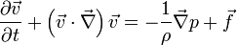
En coordonnées cartésiennes , ces relations s'écrivent
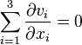
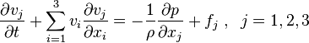

Ainsi notre ami très carré Nëan a changé de pseudo et s'appelle aujourd'hui Found².
J'ai essayé d'avoir une conversation un jour avec ce gars là² :/
-Firo: Nëan²?
-Found²: ...silence....
-Firo: Nëan² t'es là? :o
-Found²: ...silence...
-Firo: tu veux RFN? ><
Found² est déconnecté.

Je n'ai compris que plus tard qu'il avait une connexion pire que la mienne xD.

-SmouuZ: alias MrPropre, Glad !
On me dis souvent que les préjugés c'est pas bien. Mais un jour, j'ai rencontré un type et là ce fut la révélation. Les muscles et l'intelligence ne vont pas ensemble, c'est véridique. Bien que loin d'être bête, notre cher Smouzie doté d'une force extraordinaire n'hésite pas à sauter dans le tas et faire le ménage, tête baissée sans prendre le temps de réfléchir. Essayons d'établir une strat GVG, avec Smouzie ça donne:
-Pépito: Ok reprise cricri: Bibi go mid, Firo Hawke bas droite, Suly Thöa bas gauche, SmouuZ tu...
SmouuZ a repris le Cristal Nord Ouest.
-SmouuZ: quoi? '-'
-Pépito: Nan rien xD

*Strat GVG épisode 2:
-Firo: Bus de droite, on passe mid faire le ménage, histoire d'alléger Bibi, ils y sont tous.
(Arrivée au mid)
-Ishtar: on focus qui?
(Charge de Smouzie)
- Firo: euh.. d'abord les reds, c'est eux qui font chier.
(Et là tu fais TAB, tu te rends compte qu'ils sont déjà tous mort. --->SmouuZ. VDM)

Cependant, même étant une brute sanguinaire, il fait preuve d'une grande compassion envers les animaux et se prend même d'affection pour l'un d'eux. Ainsi notre sensuel Momo, dixit "Namour" par SmouuZ, a enfin trouvé un foyer où finir ses jours. (Il vécurent heureux et eurent beaucoup d'enfants ^-^) Alalala, ces gens du Sud...
Ps: Il a sélectionné la Catherinette n°2 :/

-Raynarth/Kieren/Prinny: le mystérieux guildien, classe confidentielle.
Je me suis rendue compte un jour que nous avions un guildien hors du commun. Client mystère ou soldat inconnu? Tantôt Clerc, tantôt Zerk? En tout cas, il est là.
Test n°1:
Test n°2
-Raynarth: Yop all
-Thöa: Salut
-Signal: Coucou
-Found²: Yo
1min plus tard...
-Pépito: C'est qui Raynarth?
-Bieber: C'est Prinny.
-Firo: c'est Kieren.

-Kieren: Salut tout le monde :D
-SmouuZ: yo
-Thöa: Salut
Ell: Yo!
1min plus tard...
-Ell: C'est qui Kieren?
-Firo: C'est Prinny.
-Ell: Ah...ok.


Test n°3
-Thöa: Yen a qui need <Branche ancestrale> ?
-Firo: Oui Prinny il need je crois.
Moment de réflexion.
-Progression: C'est qui Prinny?

Suite à des études expérimentales sur les spécimens en voie de mutations, nous avons conclu, compte tenu de sa bizarrerie, qu'il serait l'un des notre. Cependant, son identité reste toujours inconnue..

